Analýza výkonnosti srovnatelných správních obvodů obcí s rozšířenou působností
v jednotlivých oblastech
s využitím benchmarkingu

ORP Kraslice

Zpracovatel:
Odborný tým Projektu

Tento výstup byl financován z prostředků ESF prostřednictvím Operačního programu Lidské zdroje a zaměstnanost a státního rozpočtu ČR.
Úvod

Benchmarking představuje jednu z klíčových aktivit projektu Podpory meziobecní spolupráce. Výsledky benchmarkingu přinášejí důležitá východiska pro tvorbu strategií území správních obvodů obcí s rozšířenou působností (dále jen SO ORP) a měly by být zohledněny v debatách o dalším rozvoji území ve vztahu k vybraným veřejným službám v oblastech školství, odpadového hospodářství a sociálních služeb.

Využití benchmarkingu je spojené s analýzou dat reprezentujících posuzované
SO ORP. Shromážděná data pro vybrané indikátory nenesou bez provedení analýzy žádnou informační hodnotu.

Základem analýzy je uspořádání dat do logických celků a do souvislostí s tou oblastí, kterou chceme za pomoci benchmarkingu řešit. Dalším předpokladem analýzy je porovnávat porovnatelná data (např. srovnatelné SO ORP). Cílem vyhodnocování dat je pak určení rozdílů (mezer) mezi vlastní výkonností a výkonností ostatních SO ORP. Způsob vyhodnocení těchto rozdílů je již v rukou posuzovatele (analytika)
- hodnoty dat za naše a další srovnatelná SO ORP lze např. uspořádat do tabulky, znázornit prostřednictvím grafu, nebo v neposlední řadě využít statistického zpracování dat). Tedy podstatou je určení:

- jaké hodnoty dosáhla v daném indikátoru nejlepší organizace,
- jaké hodnoty dosáhla v daném indikátoru naše organizace,
- jaký je rozdíl mezi těmito hodnotami ukazatelů.

Vedle toho lze data porovnávat s průměrnou hodnotou daného ukazatele v kraji nebo několika srovnatelných SO ORP. Průměrná hodnota bývá nejčastěji vyjádřena aritmetickým průměrem nebo tzv. mediánem (prostřední hodnota uspořádané číselné řady).

Základní charakteristika správního obvodu a metodika analýzy

Správní obvod Kraslice je rozlohou druhým nejmenším obvodem Karlovarského kraje a tvoří 1 ze 7ti správních obvodů (dále jen SO) tohoto kraje. ORP lze stručně charakterizovat následovně:
- do SO spadá celkem 5 obcí (což je z 2. nejnižší počet hned po ORP Aš);
- v dotčeném území žije nejnižší počet obyvatel – 13.705, z toho 6.932 v jádrovém městě;
- disponuje nejnižší hustotou osídlení (52 obyv./km²);
- rozloha obvodu je 2. nejmenší v kraji - 265 km².

Tabulka 1: Komparace SO ORP v Karlovarském kraji
Území SO ORP | Počet obcí | Počet obyvatel SO ORP | Počet obyvatel jádrové obce | Rozloha ORP v km²
Kraslice | 8 | 13705 | 6932 | 265
Aš | 5 | 17612 | 13076 | 144
Mariánské Lázně | 14 | 24224 | 13337 | 405
Ostrov | 14 | 28899 | 17235 | 318
Cheb | 21 | 50721 | 32823 | 497
Sokolov | 30 | 77596 | 23981 | 489
Karlovy Vary | 40 | 88969 | 50172 | 1196
Průměr za kraj | 19 | 43104 | ---- | 473

Pro benchmarkingové srovnání a formulování podstatných závěrů jsou důležité zejména hodnoty ukazatelů, které se výrazně odlišují od ostatních porovnávaných subjektů, tj. SO ORP. Proto bylo pro vzájemné srovnání použito více kritérií, aby byly zjištěny a vyzdviženy významné diferenciace v relevantních oblastech. Benchmarkingové srovnání bylo tedy provedeno v porovnání především s ostatními SO ORP Karlovarského kraje (celkem 6 srovnatelných SO ORP: Aš, Mariánské Lázně, Ostrov, Cheb, Sokolov, Karlovy Vary), dále pak s SO ORP s počtem obcí ve správním obvodu 6 až 9 obcí (celkem 5 srovnatelných SO ORP: Frenštát pod Radhoštěm, Kravaře, Lysá nad Labem, Rožnov pod Radhoštěm, Bílina, Varnsdorf).

Ekonomická výkonnost
Mezi ekonomickými ukazateli je vhodné se u SO ORP Kraslice zaměřit na úroveň kapitálových výdajů na obyvatele, která byla sledována mezi lety
2008-2012. Jejich výše odráží investiční akce obvodů, a jak je z níže uvedeného obrázku zřejmé, kraslický obvod po celou dobu vykazoval oproti ostatním obvodům kraje nejnižší hodnoty. Výjimku tvoří rok 2010, ve kterém došlo k prudkému navýšení kapitálových výdajů v přepočtu na jednoho obyvatele, a to z hodnoty 1,88 tis. Kč/obyv. v roce 2008 na hodnotu 11,58 tis. Kč/obyv./rok! Přesto, jak dokazuje celkový průměr za sledované období (5,31 tis. Kč/obyv./rok), nedosahuje SO ORP Kraslice průměru kraje. Viz obrázek 1 a 2.
Navýšení patrné u kraslického obvodu v roce 2010 nemá obdoby ani při užití kritéria počtu obcí.

Obrázek 1: Kapitálové výdaje vybraných SO ORP (kritérium: SO ORP Karlovarského kraje) na obyvatele v období 2008 – 2012 (v tis. Kč)
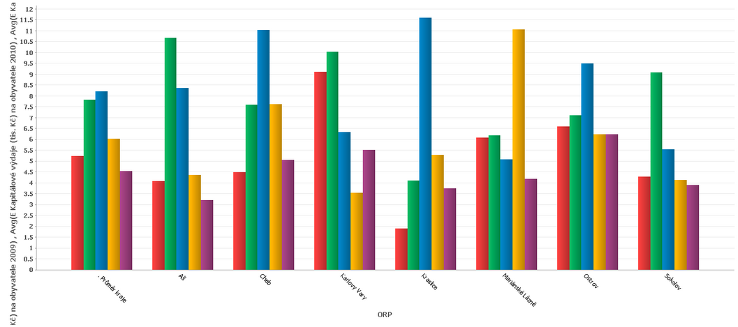
1,88
11,58
2008
2009
2010
2011
2012

Obrázek 2: Průměrné kapitálové výdaje vybraných SO ORP (kritérium: SO ORP Karlovarského kraje) na obyvatele v období 2008 – 2012 (v tis. Kč)
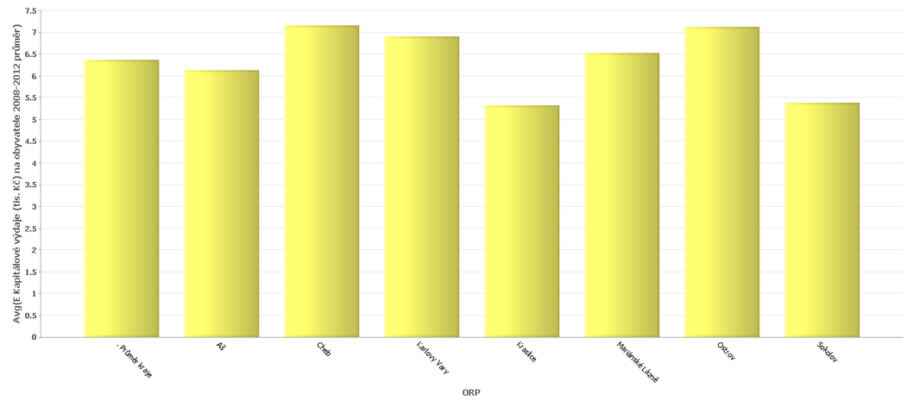

Předškolní a školní vzdělávání
V oblasti předškolního a školního vzdělávání je zajímavé běžných a kapitálových výdajů na žáky základních a mateřských škol. Zatímco z pohledu běžných výdajů na žáky ZŠ vykázal kraslický obvod nejvyšší hodnotu (21,97 tis. Kč/žáka), z pohledu kapitálových výdajů na žáky MŠ disponuje nejnižší, resp. nulovou, hodnotou. Situaci ukazuje obrázek 3. Zajímavé je, že kraslický obvod zastává obdobnou, tj. nejnižší hodnotu i při užití kritéria počtu obcí. Při tomto kritériu má i u běžných výdajů na žáky ZŠ 2. nejvyšší hodnotu.

Obrázek 3: Běžné a kapitálové výdaje vybraných SO ORP (kritérium: SO ORP Karlovarského kraje) na žáka MŠ a ZŠ (v tis. Kč)

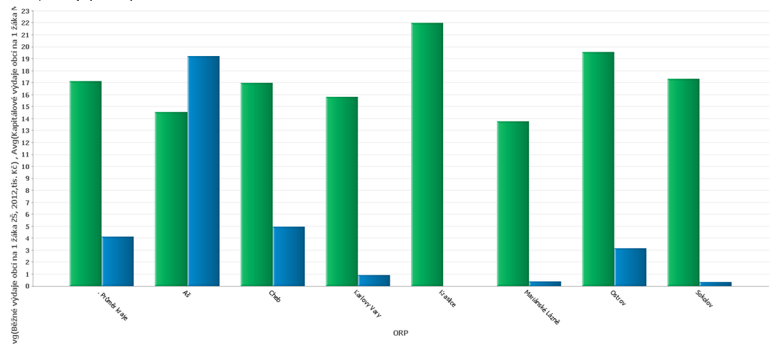
Běžné výdaje obcí na 1 žáka ZŠ, 2012

Kapitálové výdaje obcí na 1 žáka MŠ, 2012

Sociální služby
V oblasti sociálních služeb je zajímavé zejména srovnání běžných výdajů na obyvatele SO ORP Kraslice v rámci kraje. Jejich výše v letech 2008-2010 nejnižší z celé skupiny správních obvodů. Svého minima dosáhl ORP v roce 2008 s hodnotou
0,04 tis. kč/obyv./rok. Viz obrázek 4, kde červená linie značí dosaženou úroveň kraslického obvodu v roce 2008. Pozici SO ORP Kraslice v rámci kraje z hlediska běžných výdajů dokazuje i celkový průměr za sledované období 2008-2012, který dosahuje poloviční úrovně kraje, tj. 0,10 tis. Kč/obyv./rok. Viz obrázek 5.

Obrázek 4: Běžné výdaje obcí ve vybraných SO ORP (kritérium: SO ORP Karlovarského kraje) na sociální služby v období 2008 – 2012 (v tis. Kč/obyv./rok)
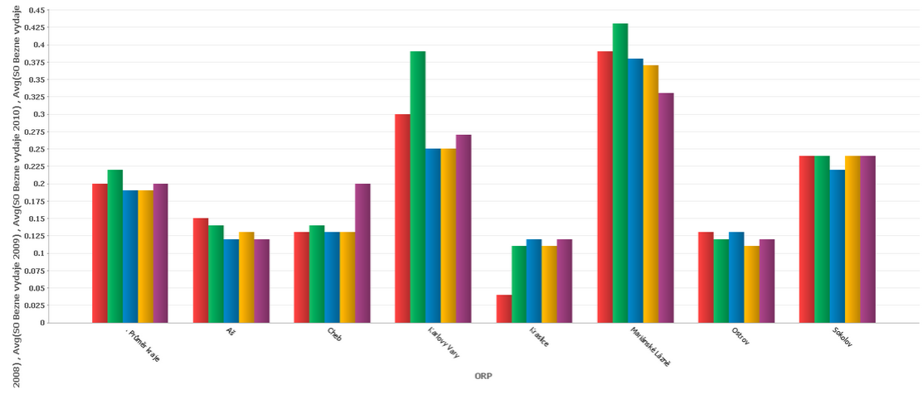

2008
2009
2010
2011
2012
Průměr

Obrázek 5: Průměrné běžné výdaje obcí ve vybraných SO ORP (kritérium: SO ORP Karlovarského kraje) na sociální služby v období 2008 – 2012 (v tis. Kč/obyv./rok)
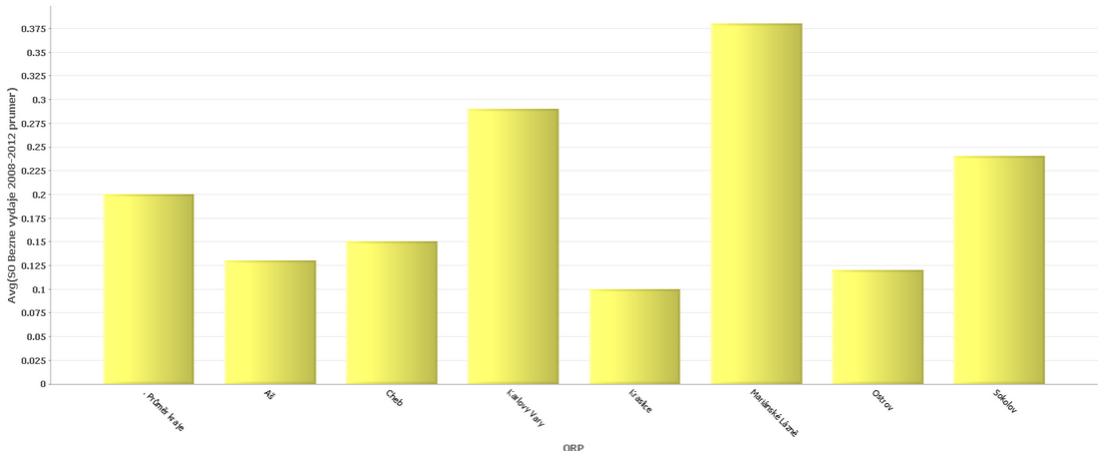

Závěrečné shrnutí

SO ORP KRASLICE
základní charakteristika | v Karlovarském kraji správní obvod ORP Kraslice:  - má nejnižší hustotu osídlení i počet obyvatel  - počtem obcí a rozloha jsou 2. nejmenší
ekonomická výkonnost | - u kapitálových výdajů na obyvatele došlo k výraznému navýšení hodnoty v roce 2010, ale jinak se SO řadí k obvodům s nízkými či nejnižšími hodnotami
předškolní a školní vzdělávání | - nulové kapitálové výdaje na žáky MŠ a naopak vysoké hodnoty běžných výdajů na žáky ZŠ v kraji
sociální služby | - SO vykazoval nejnižší hodnoty kapitálových výdajů na sociální služby na obyvatele v letech 2008-2010

Použité zdroje: Ministerstvo financí ČR
Český statistický úřad

